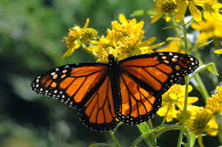
Samlinger for barnehager
i kirkene på Nøtterøy, våren 2022

Fredag 1. april Påskevandring i Teie kirke kl. 10 og 11
Tirsdag 5. april Påskesangsamling i Torød kirke kl. 10:30
Fredag 8. april Påskevandring i Nøtterøy kirke kl. 10:30

Fredag 13. mai Sangsamling i Teie kirke kl. 10
Fredag 3. juni Pinsegudstjeneste i Teie kirke
Fredag 10. juni Kirkebesøk Torød kirke kl. 10:30
Samlingene er åpne for alle. Barnehagene er særskilt målgruppe. Varighet for sangsamlinger og gudstjenester er en halvtime. Kirkebesøk kan vare fra en halvtime til en time, avhengig av ønsker og behov. Etter alle samlinger i kirken er det hyggelig om dere tar tid til felles lunsj. Ta med niste, så serverer vi drikke til barn og voksne.
Invitasjoner blir sendt ut på e-post i forkant av alle samlinger. Fint om dere gir beskjed om hvor mange som kommer. Barnehagene kan også gjøre individuelle avtaler med kirken (kontaktperson) om kirkebesøk eller om dere ønsker besøk i barnehagen ellers i året utover den oppsatte planen. Ta kontakt hvis dere lurer på noe!
Kontaktperson: Sonja Thorsnes,
tlf: 479 74 931
E-post: sonja.thorsnes@faerder.kirken.no

